Anleitung Ticketsystem
zur Anforderung des technischen Wartungsdientes für Schulen

Die Eingabemaske für die Schulen ist bewusst einfach gehalten, damit der Ablauf zur Anforderung eines technischen Einsatzes so unkompliziert wie möglich erfolgen kann. Andererseits ist durch das Tickesystem eine Dokumentation der Aforderungen und Leistungen des technischen Wartungsdienstes gewährleistet.
Das Online-Ticketsystem, kann von jede PC-Arbeitsplatz mit Internetzugang (egal ob in der der Schule von einem Verwaltungs oder Didaktikarbeitsplatz oder vom didaktischen Systembetreuer zuhause) genutzt werden um ein Ticket für einen technischen Einstatz zu öffnen (=einen Einsatz anzufordern) und den Status bis zur Schließung des Tickets (nach erfolgtem Einsatz) durch den Technker online zu verfolgen.

Die didaktischen Systembetreuer/innen der Schule erhalten einen persönlichen Zugangsaccount (Benutzername und Passwort) mit dem sie auf das Ticketsystem zureifen können. Einmal geöffnete Tickets scheinen mit Datum und Uhrzeit der Eröffnung beim zuständigen Technker auf und können von diesem bearbeitet und nach erfolgtem Ensatz wieder geschlossen werden wobei eine Protokollierung des Abschlusses (Datum, Uhrzeit) erfolgt.

Im Folgenden sind die einzelnen Schritte kurz erklärt

- Öffnen sie in einem Internetbrowser die Webseite des Ticketsystms über den mitgeteilten Link

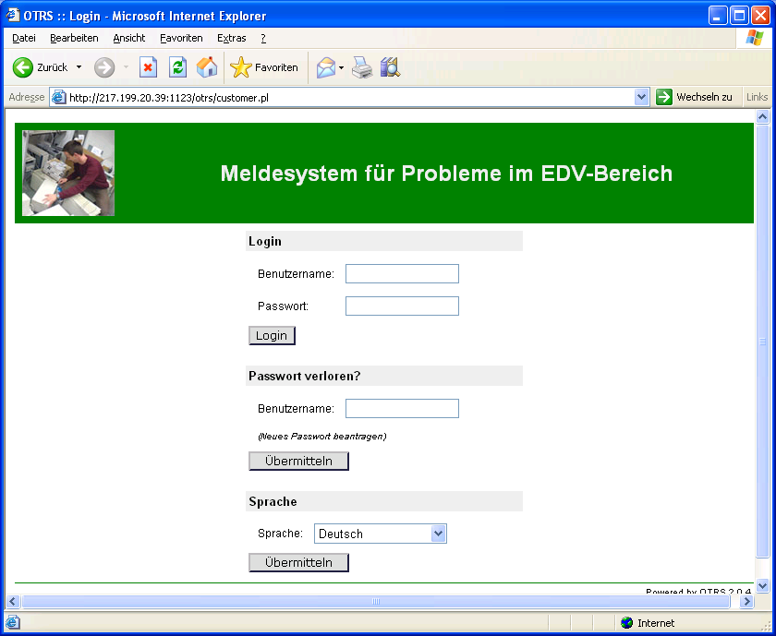
- In der Anmeldemaske geben Sie ihre Benutzerdaten (Benutzername und Passwort) ein und klicken auf „Login“.

Das Passwort kann innerhalb des Systems geändert weden. Sollten Sie das Passwort vergessen haben, können Sie auf der Startseite unten Ihren Benutzernamen eingeben und auf übermitteln klicken. Das System generiert dann ein neues Zufallspasswort das Ihnen per E-Mail zugesandt wird.

2. Nach erfolgreichem Login wird die Ticketübersicht angezeigt.
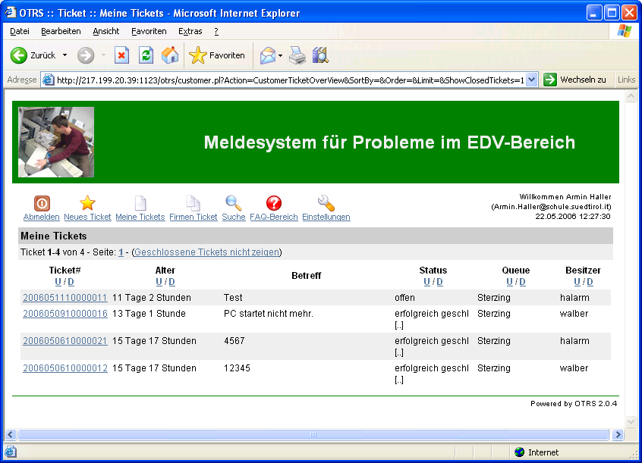
Früher eingegebene Tickets werden hier samt Status der Bearbeitung angezeigt.

3. Um ein neues Ticket zu öffnen klicken Sie auf „Neues Ticket“ (Stern-Symbol)
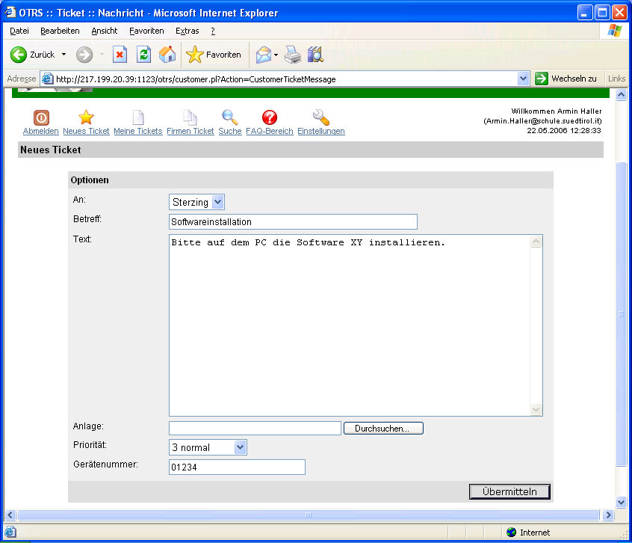
4. Es erscheint ein Eingabefenster für das Ticket. In einer ersten Testphase ist die Eingabemaske bewußt einfach gehalten. Die Auswahl Ihres Wartungsbezirkes und damit des zuständigen Technkers (An…) ist bereits vorgegeben.
- Tragen Sie einen kurzen aber möglichst aussage-kräftigen Betreff ein.
- Tragen Sie im Text-Abschnitt die Problembeschreibung ein. Der Text soll die Informationen enthalten die der Technker benötigt um sich ein erstes Bild über den zu planenden Einsatz machen kann. (Bei Störungen z.B. Art des Problems, eventuelle Fehlermeldungen, Symptome, Häufigigkeit oder Zeitpunkt/Umstand des ersten Auftretens …)
- Betrift das Problem oder der Auftrag ein bestimmte/s Gerät/e tragen Sie bitte im untersten Feld die Kennnummer/n (orange Etikette der EDV-Erhebung) des/der Gerätes ein.
- Bei Bedarf können Anlagen (Screenschoots, Fehlermedlungen, usw) hinzugefügt werden. Klicken Sie dazu auf Durchsuchen, wählen Sie das Dokument aus und fügen Sie es Ihrem Ticket hinzu.
- Wählen Sie eine Priorität aus. Als Richtlinie gilt:
  - Nomal = innerhalb von 2 Wochen,
  - Dringend = inerhalb von 2-3 Arbeitstagen,
  - Niedrig = für planbare, längerfristige Aufgaben evtl. mit Zeitangabe im Textfeld, z.B. bei Softwareinstallation, größeren Umstrukturierungen usw.
- Klicken Sie auf „Übermitteln“.
4. Das Ticket scheint nun mit dem Vermerk „neu“ in der Ticketliste auf.
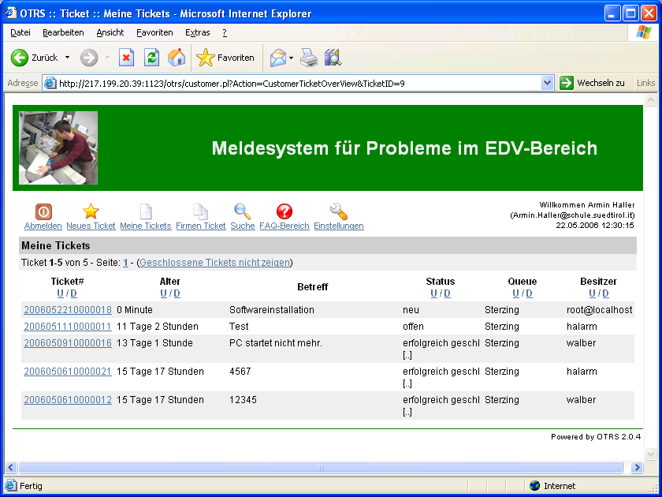
Sie können dien Status der Bearbeitung jederzeit hier kontrollieren. Der Techniker kann über das System Rückmedlungen oder Rückfragen zu dem Ticket machen (Je nach Einstellung werden diese auch per Mail an Sie verschickt).

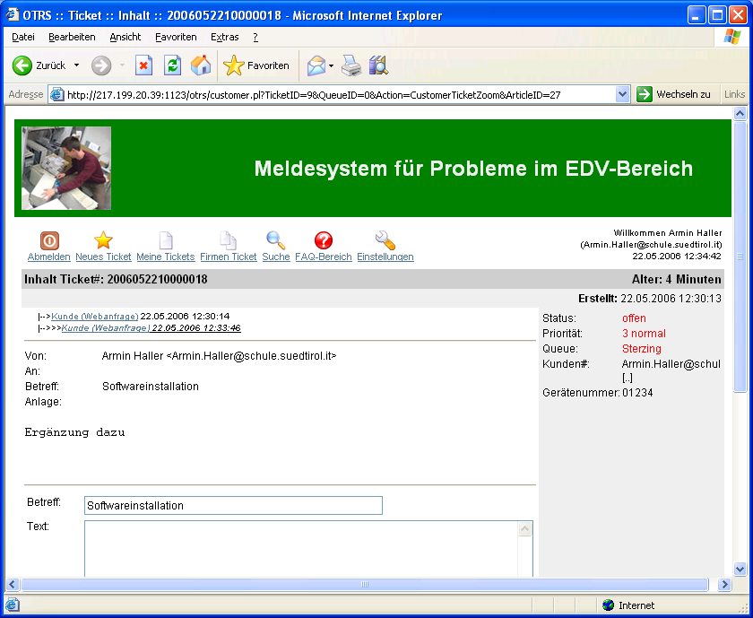
Sie können zu enem bestehenden Ticket auch Ergänzungen, oder Nachfragen hinzufügen.
- Klicken Sie dazu auf die automatisch generierte Ticketnummer (blauer Link in der Spalte Ticket). Es öffnet sich die bekannte Eingabemaske wie für ein neues Ticket.
- Der hier eingegeben Text wird jedoch als zusätzlicher Post an das bestehende Ticket angehängt, wobei die vorhergehenden Fassungen immer auch erhalten bleiben (die ursprüngliche Anfrage braucht also nicht wiederholt zu werden.

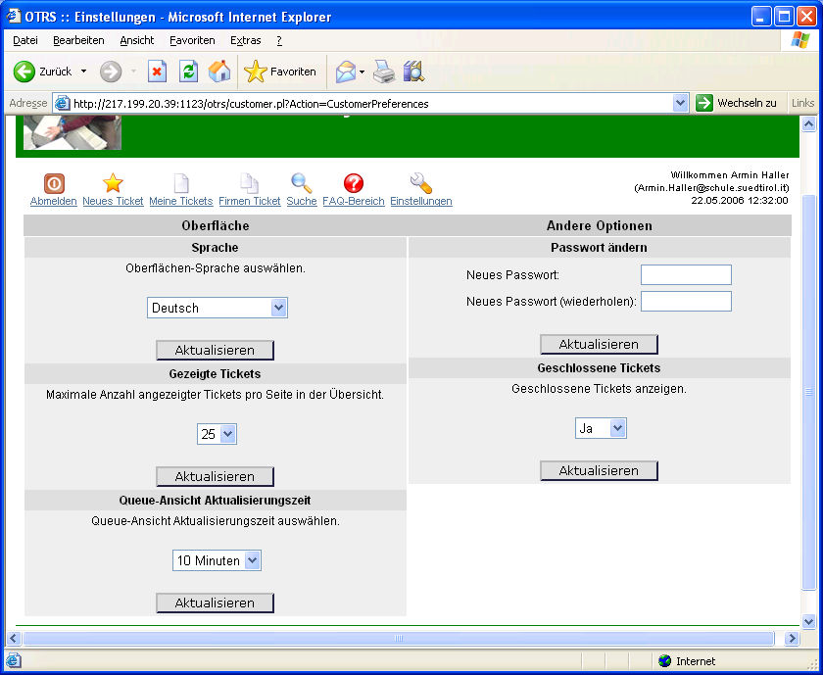

Unter dem Menüpunkt „Einstellungen“
(Schraubschlüssel) können Sie
Ihr Passwort ändern und
einige Grund-Einstellungen vornehmen.

